



Decarboxilarea sărurilor acizilor carboxilici.

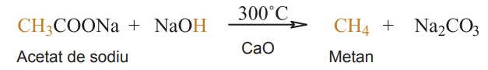

Reacţii de substituţie

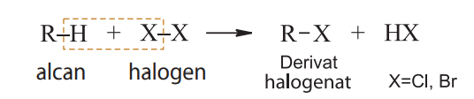

Reacţii de eliminare (dehidrogenare) 